Аналитическая справка
по итогам городского конкурса информационных буклетов
«Если случился пожар»

В рамках работы опорной базовой площадки по пропаганде мер противопожарной безопасности на базе МАУДО «ЦРТДЮ «Искра» г.Орска» в период с 09.11.2020 г. по 25.11.2020 г. с руководителями дружин юных пожарных и педагогами ОБЖ общеобразовательных организаций проводился городской Конкурс информационных буклетов «Если случился пожар».
Конкурс проводился с целью повышения эффективности работы общеобразовательных организаций по обучению школьников правилам пожарной безопасности, воспитания гражданской ответственности, осуществления противопожарной пропаганды, профилактики правонарушений школьников в области пожарной безопасности
В конкурсе приняли активное участие 10 общеобразовательных организаций (школы №51,88, 54, 15, 23, 1, 38, 2, 25 и гимназия №3).
Согласно Приказу УО от 02.11.2020г. № 524 жюри, рассмотрев все представленные работы и оценивая их в соответствии с условиями конкурса, распределило места следующим образом:
1 место – Ивашкина Инна Владимировна, руководитель ДЮП МОАУ «СОШ №25 г.Орска»
2 место – Березовская Елена Алексеевна, педагог МОАУ «СОШ №88 г.Орска»
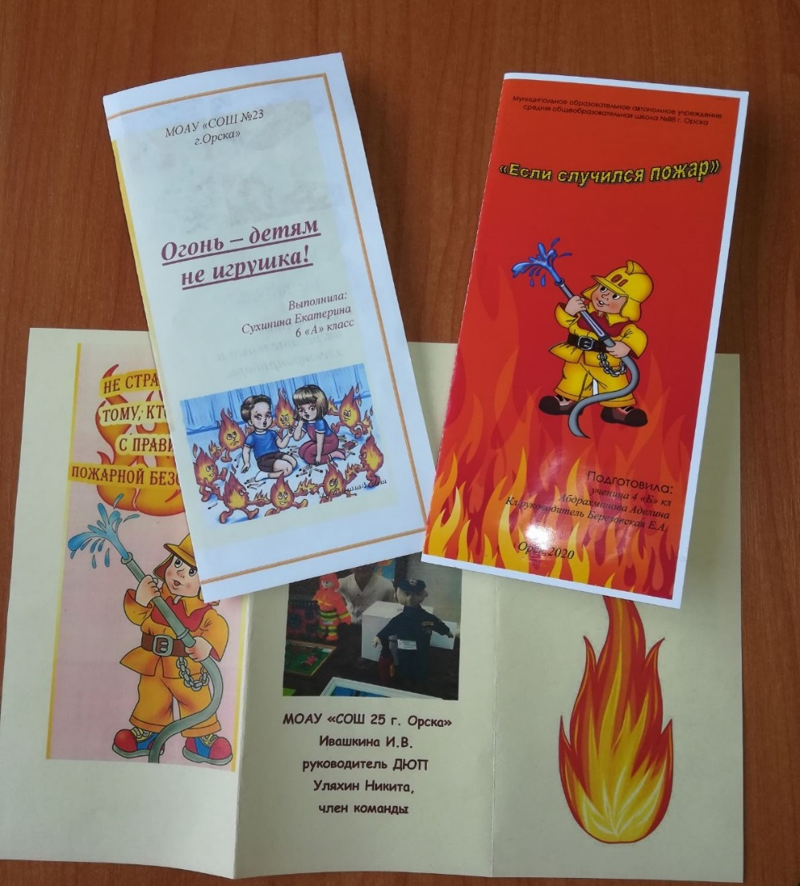
3 место – Сахановская Оксана Николаевна, руководитель ДЮП МОАУ «СОШ №23 г.Орска»

Исп. Кузнецова Е.Г.

